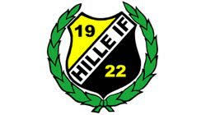 Parkcupen 2024

Cupens egen hemsida, där kan övrig info hittas:

<https://www.cupmate.nu/cup/parkcupen>

Schema

08.30 - Samling vid parkeringen (se nedan)

09.00 - Uppvärmning

10.00-10.35 - Skiljebo SK - Hille IF (JBKG 2)

12.00-12.35 - Hille IF - Vaksala SK Svart 2 (JBKG 1)

14.00-14.35- Storvreta IK Blå - Hille IF (JBKG 2)

16.00 - Extra match, exakt tid, plan och motstånd meddelas efter 14.00 matchen.

Prisutdelning efter sista matchen

Spelplatser, adresser och parkering (kartan kommer även skickas i sms gruppen.

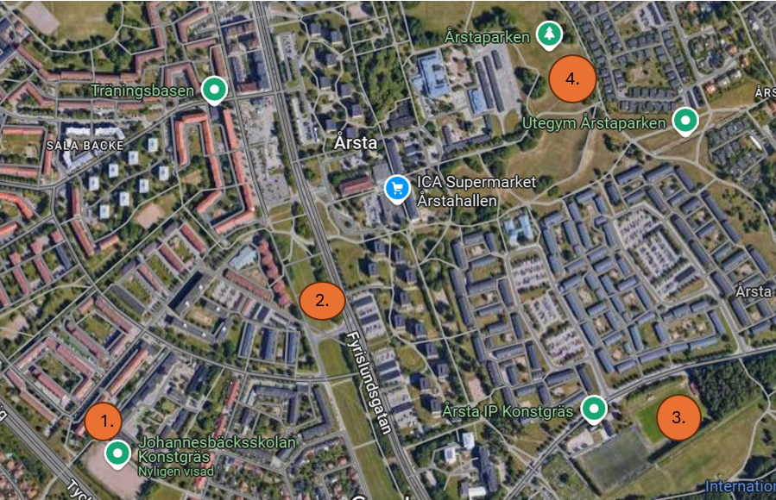

1. **Johannesbäcksskolans konstgräsplan**

Adress: Verkmästargatan 21, adressen går till skolan men planen ligger i anslutning.

Här spelar vi de iallafall 3 första matcherna och kommer hålla till där omkring under dagen

1. **Parkering**

Adress: Verkmästargatan 61

Tillfällig parkering för cup deltagare, ingen obligatorisk parkeringsavgift. ca 10 min gång till vår spelplan

Även här vi samlas på morgonen.

Cup Arrangören meddelar även att det gäller att vara ute i god tid med parkering då det kommer röra sig mycket folk i området.

De meddelar även att man får stå i bostadsområden, men absolut helst ska hålla sig till anvisad parkeringsplats.

1. **Årsta IP**

Adress: Fålhagsleden 113, 754 49 Uppsala

Vi har ingen planerad match här, men planerna används till cupen.

1. **Årsta Parken**

Adress: Timjansgatan 91, 754 47 Uppsala

Vi har ingen planerad match här, men planerna används till cupen.

Regler

### **Cup arrangörens grundläggande regler 9 mot 9**

* Planstorlek längd ca 65 x 50 m
* Bollstorlek 4
* Speltid 2 x 15 min
* Ingen time out tillåts
* Inga smycken eller annat som kan skada spelaren själv eller andra. Att täcka med tejp är inte tillåtet, domaren får avvisa spelare.
* Bollen behöver inte spelas ut ur det egna straffområdet för att vara i spel.
* Vid frispark skall motståndaren i 9 mot 9 stå på 9 meters avstånd.
* Inspark ska ske med stillastående boll på mark.
* Vid avsiktligt tillbakaspel till målvakten får målvakten ej använda händerna. Samma regel gäller vid inkast till målvakten.
* Offside.
* **Nolltolerans!**Allmänt osportsligt uppträdande mot med och motspelare, ledare, domare eller publik, detta gäller även ledare och publik.
* Bortalag förvissar sig om att matchdräkt ej kan förväxlas med hemmalag, reservställ eller väst används.
* 2 överåriga är tillåtet per match Vi (spelare och ledare) tackar varandra före och efter match i Parkcupen, vi hälsar på varandra före matchstart och efter match tackar vi varandra genom att tex klappa.

**Våra egna regler:**

* Lunchen medtages eller köps i kiosken på plats, för att undvika att tjejerna ska röra sig själva i stan.
* Vi åker på denna cup för att lära oss spela 9-9.
* Laget håller ihop under dagen. Vi använder tiden mellan matcher för att prata om genomförda och kommande matcher samt lagaktiviteter och lunch.

Allmänt

Mat

* Lunchen medtages eller köps i kiosken på plats, för att undvika att tjejerna ska röra sig själva i stan.
* Kiosk finns vid spelplanen

Mat på Johannesbäcks konstgräs

* Grillade hamburgare
* Olika pastasallader från EatAway
* Varmkorv
* Läsk (Cola, Fanta mm)
* Festis
* Kaffe/te
* Mellanmål! ta gärna med frukt, mackor eller liknande då det kommer bli en krävande dag energimässigt. (Dextrosol och vätskeersättning kan även det vara smart att packa med!)

Kläder och annat bra att packa med

* Kläder efter väder, vädret kan även variera samt att hela cupen hålls utomhus så packa gärna med följande utifall att.
* Regnjacka
* 2 par fotbollsstrumpor ifall det regnar
* skor/tofflor att ha mellan matcherna
* långbyxor/överdragströja att värma upp i samt ha mellan matcher
* Underställ
* Vantar
* Vi har förbandsväska, men för att vara säker så packa gärna med plåster och-/eller skavsårsplåster, alvedon eller liknande.
* Paraply
* Spelarna får en varsin vattenflaska av oss.